Atodiadau

Atodiad 1 – Ffurflen foeseg

Atodiad 2 – Copi o ffurflenni caniatad

Atodiad 3 – Holiadur athrawes wag

Atodiad 4 – Holiadur disgyblion gwag

Atodiad 5 – Cwestiynau cyfweliad y plant

Atodiad 6 – Atebion cyfweliad y plant

Atodiad 7 – Ymatebion i’r holiadur plant

Atodiad 8 – Ymatebion I’r holiadur staff

Atodiad 9 – Cardiau coch a gwyrdd ar gyfer y cyfweliad

Ffurflen Foeseg -
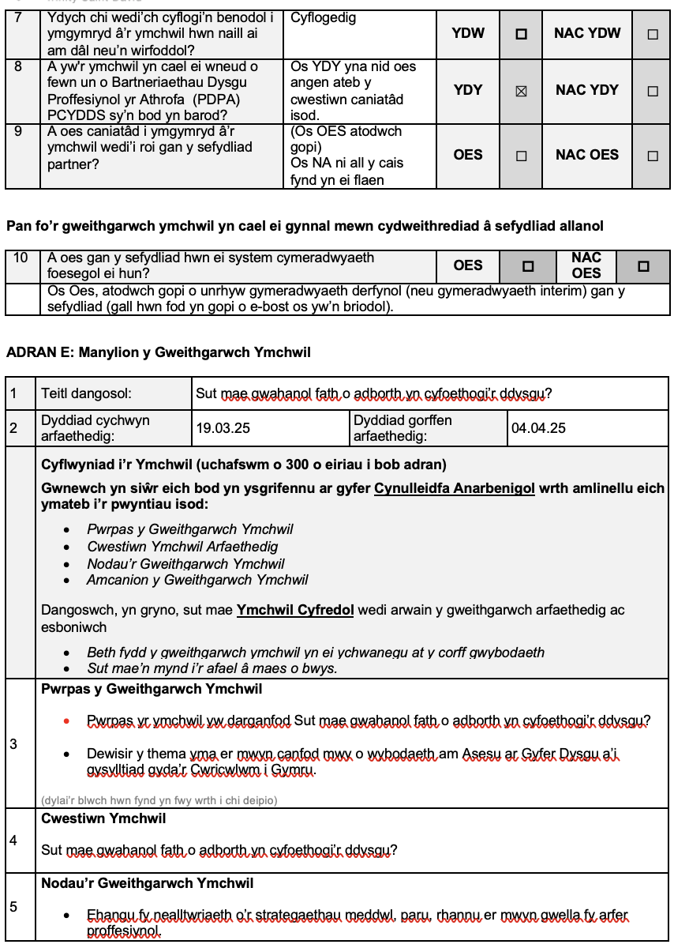
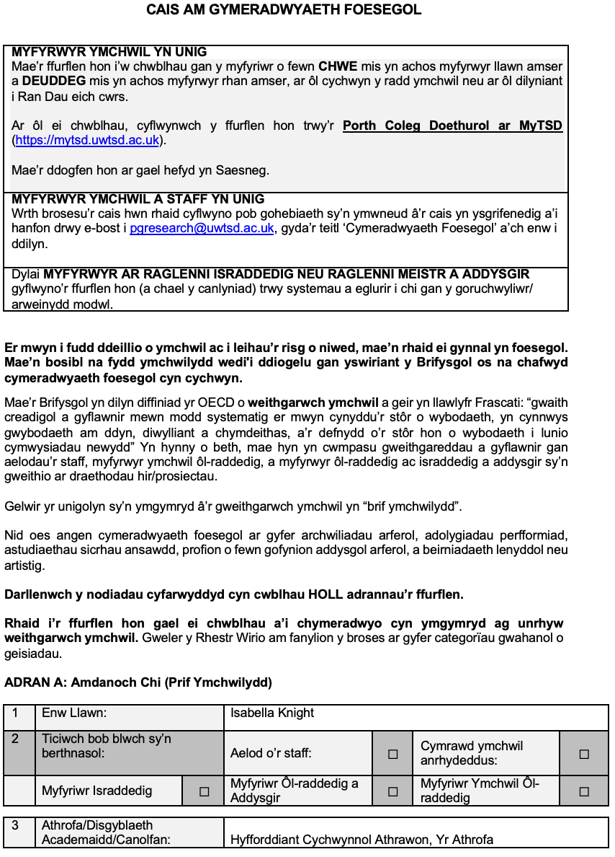

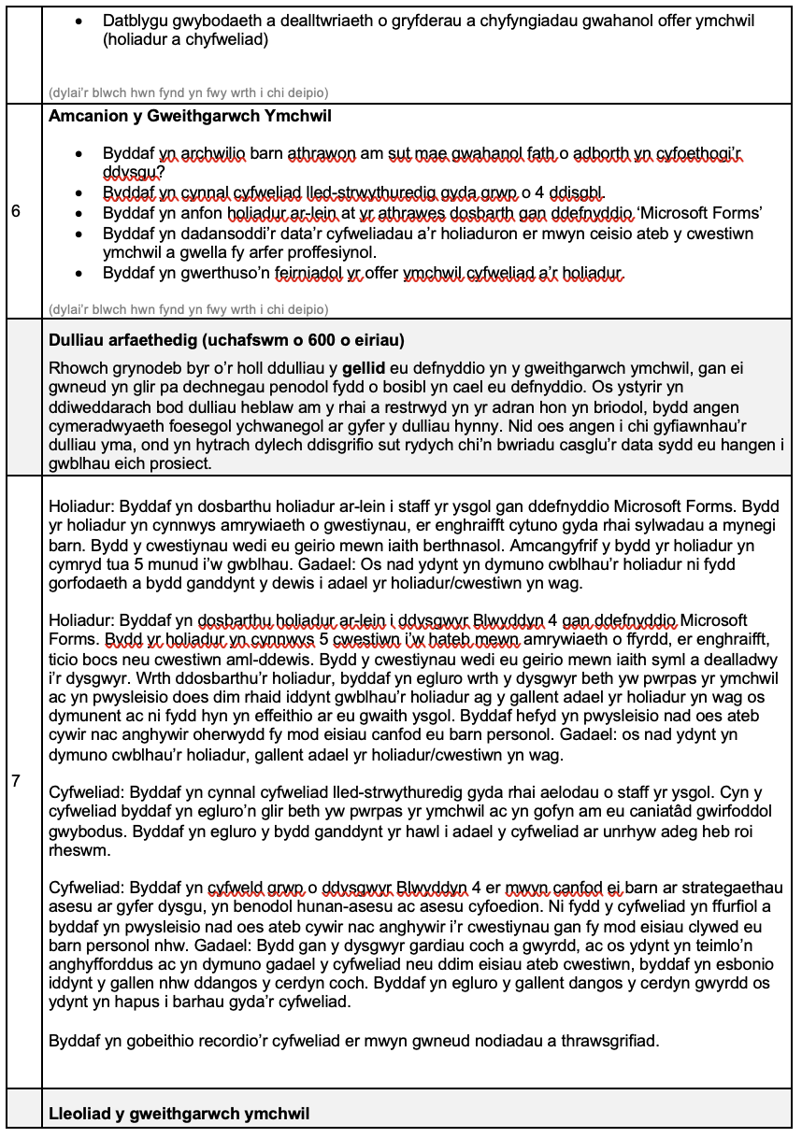
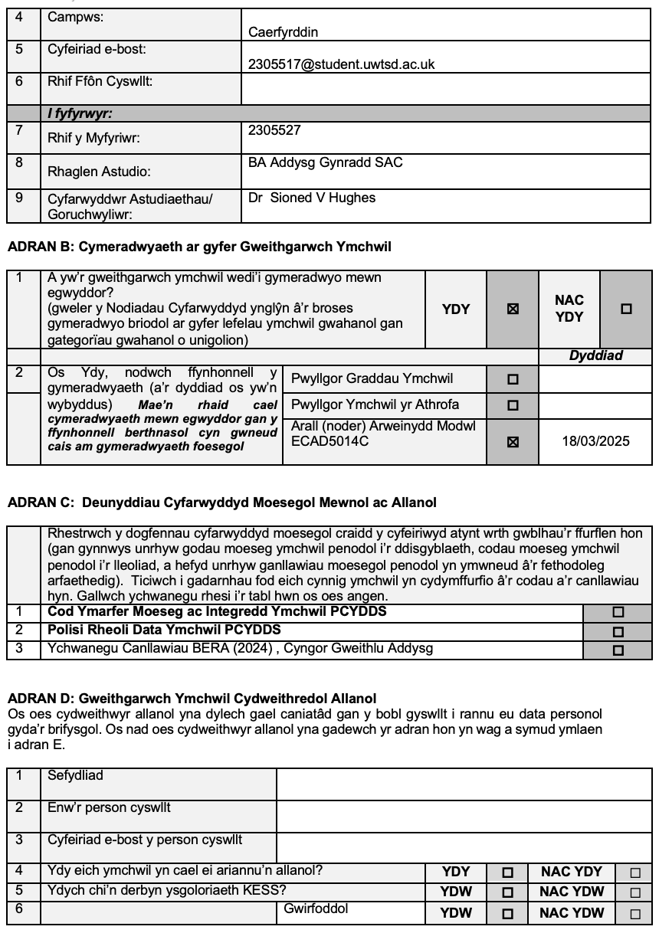

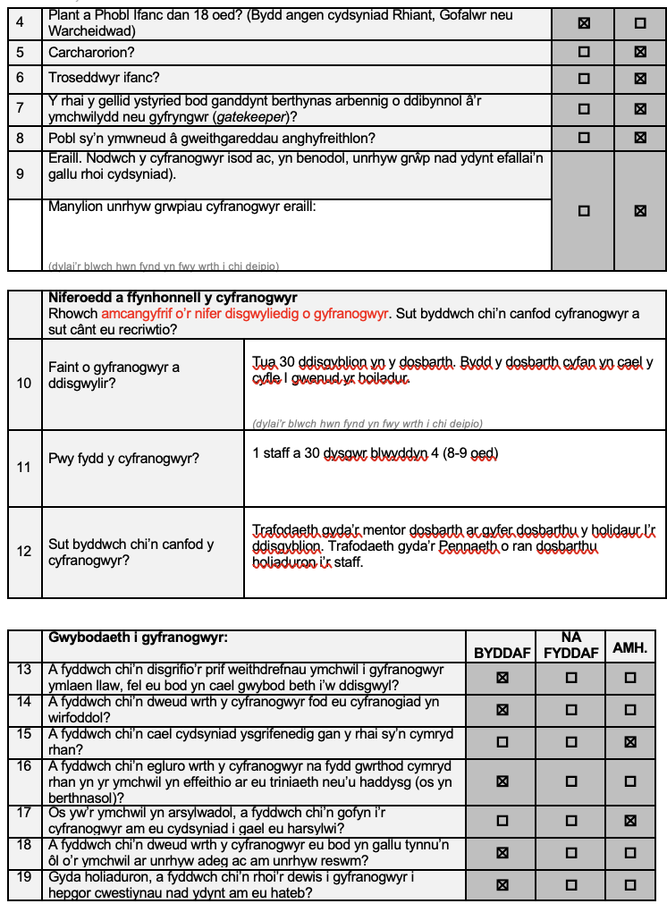
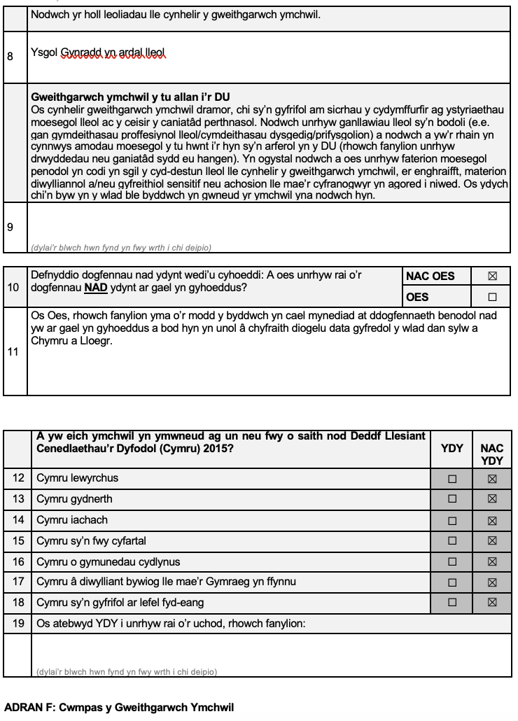

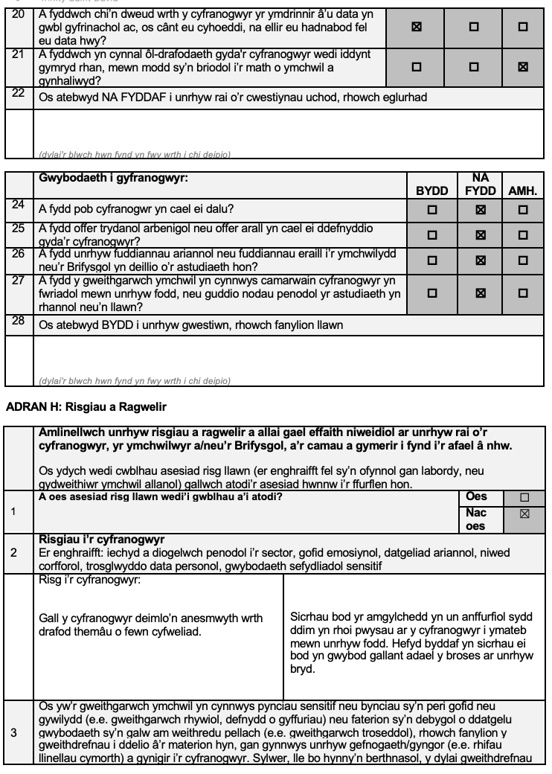
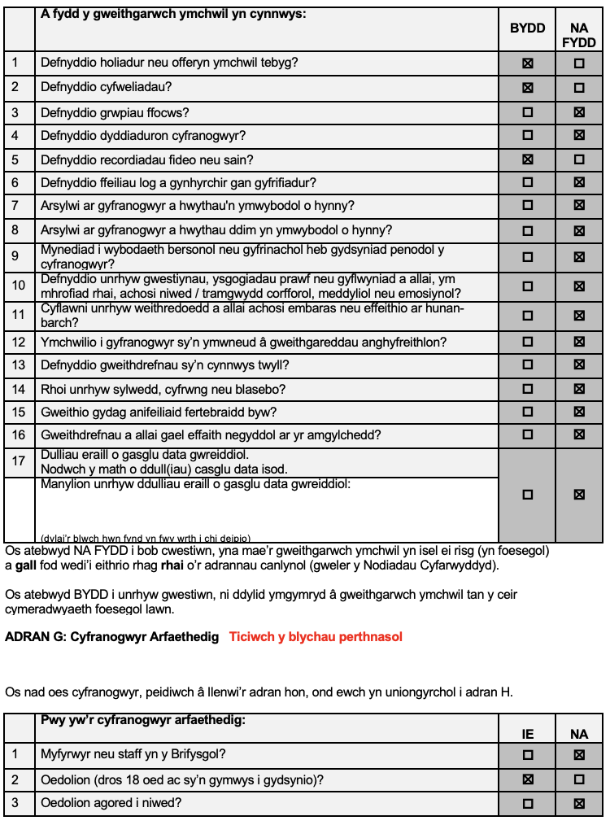

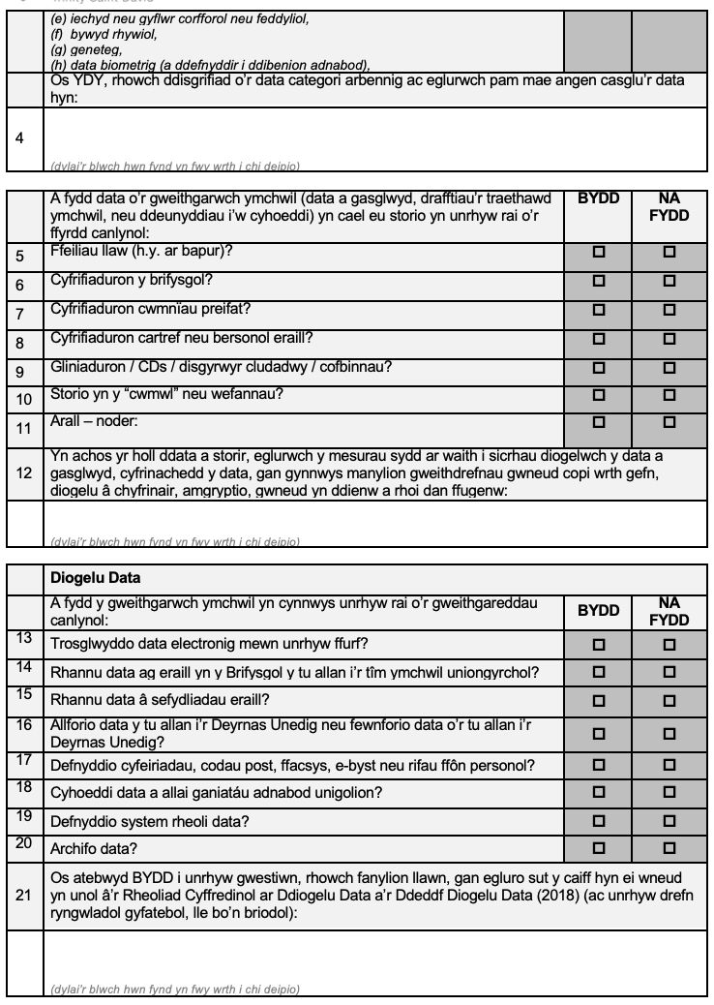
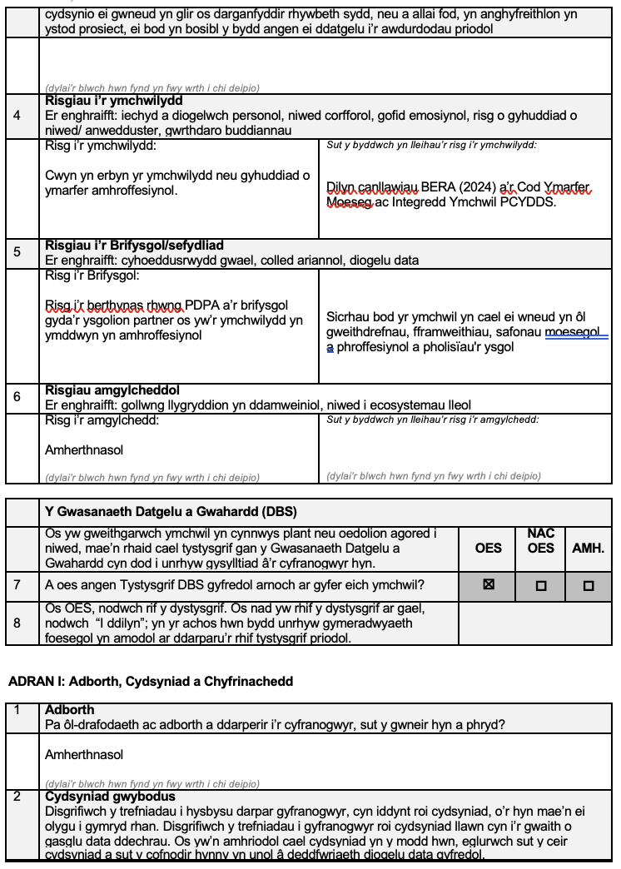

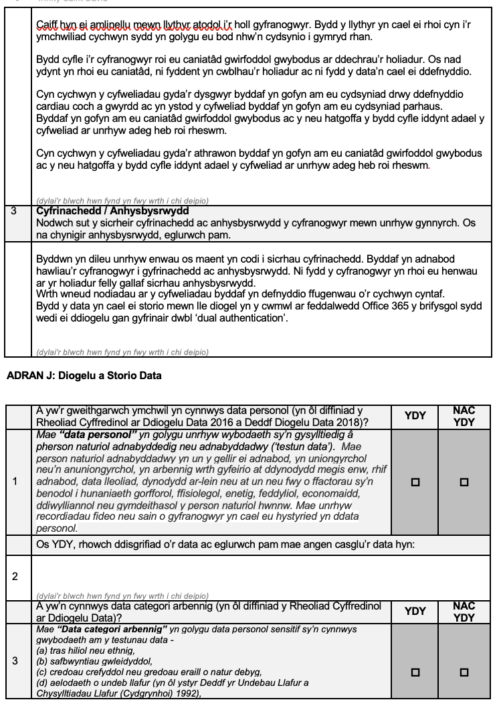
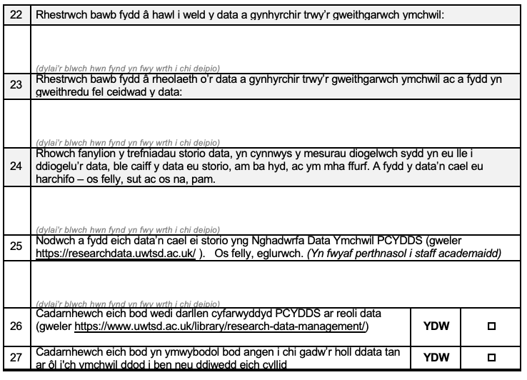

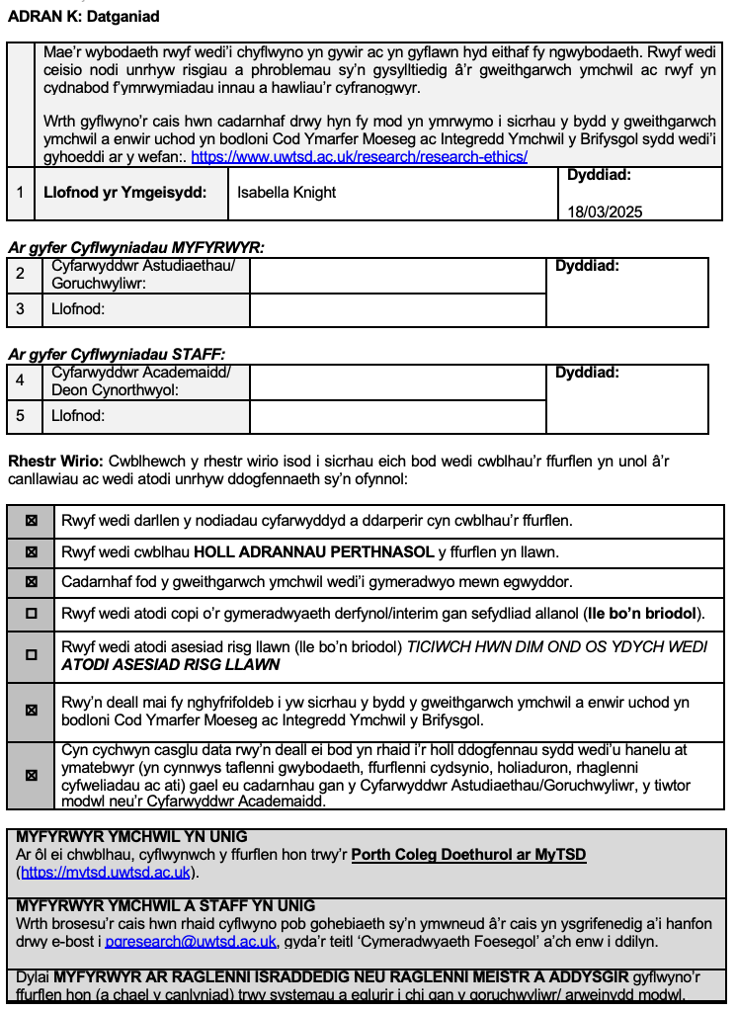

Ffurflen Caniatad -

Diwrnod Ymchwil mewn Ysgol
BA2
19/03/25

Rhesymwaith
Mae’r Diwrnod Ymchwil yn yr Ysgol yn rhan bwysig o’r Modwl ECAD5014C – Ymchwilio i’r Dysgu – beth, sut a pham rydw i’n addysgu? Nod y modiwl yw datblygu sgiliau ymchwilio darpar athrawon drwy ddarparu cyfle iddynt greu holiadur a chwestiynau cyfweliad ac yna treialu’r offer ymchwilio yn yr ysgol (h.y. Ysgol PAP2).

Rhoddir y cwestiwn ymchwil cyffredinol hyn i’r darpar athrawon, ‘Beth yw barn plant ac athrawon o Asesu ar gyfer Dysgu (AagD)?’ Ar gyfer yr aseinaid mae rhaid i’r darpar athrawon ddewis agwedd benodol o AagD (e.e. rhoi adborth, gofyn cwestiynau) ac yna dylunio, treialu a gwerthuso’n feirniadol yr offer ymchwilio.

Cyn y Diwrnod Ymchwil yn yr Ysgol bydd y darpar athrawon wedi cynllunio eu offer ymchwilio, h.y. yr holiadur a chwestiynau cyfweld, ac wedi cwblhau ffurflen foeseg.

Yn ystod y Diwrnod Ymchwil yn yr Ysgol dylai’r darpar athrawon wneud y canlynol:

- Dosbarthu a chasglu holiadur (staff a/neu plant yr ysgol)
- Cyfweld grwp o blant (dosbarth PAP2) a/neu staff yr ysgol

Yn dilyn y ‘Diwrnod Ymchwil yn yr Ysgol’, bydd y darpar athrawon yn gwerthuso’n feirniadol gwerth y dulliau ymchwilio hyn. Nid y data fydd y prif ffocws, ond yn hytrach y dyluniad ymchwil, h.y. effeithiolrwydd yr offer ymchwilio.

Côd ymddygiad ac ymarfer proffesiynol CGA
Disgwylir i bob un o’r rhanddeiliaid sy’n rhan o’r Diwrnod Ymchwil ddilyn gofynion proffesiynol athrawon Cyngor y Gweithlu Addysg.
https://www.ewc.wales/site/index.php/cy/priodoldeb-i-ymarfer/cod-ymddygiad-ac-ymarfer-proffesiynol-cga.html

Disgwylir iddynt hefyd gydymffurfio â Chanllawiau BERA Ethical Guidelines for Educational Research (2024) https://www.bera.ac.uk/publication/ethical-guidelines-for-educational-research-fifth-edition-2024-online ac Cod Ymarfer Moeseg ac Integredd Ymchwil PCYDDS
UWTSD Research Ethics & Integrity Code of Practice

Ffurflen Caniatâd ECAD5014C

Rhaid i ddarpar athrawon gael y caniatâd ysgrifenedig canlynol gan y pennaeth/uwch-fentor/mentor cyn treialu eu dulliau ymchwilio.

I’w gwblhau gan yr ysgol:


Rwy’n cytuno y gall ______Isabella Knight________fel cynrychiolydd o’r Athrofa:

(Ticiwch fel y bo’n briodol)

-Cyfweld
-Dyfynnu dogfennau polisi’r ysgol
-Recordio cyfweliad
-Dosbarthu holiaduron
Enw’r Pennaeth________________________ Llofnod_______________________

Enw’r ysgol_____________________________

I’w gwblhau gan y darpar athro/awes:

Os caf i ganiatâd o’r fath, cytunaf i gadw at y foeseg sydd wedi’i hymgorffori yng Nghod Ymarfer CGA a Chanllawiau Moeseg BERA (2024) ac ni fyddaf yn dosbarthu unrhyw ddeunydd o'r fath i gynulleidfaoedd y tu hwnt i awdurdodau’r Brifysgol heb eu caniatâd.
Enw’r darpar athrawes/athro: Isabella Knight Llofnod: IRK

Cyfeiriad e-bost PCYDDS: 2305517@student.uwtsd.ac.uk

Rhaglen (BA Addysg Gynradd SAC): Addysg Gynradd gyda SAC

Dyddiad: 21/03/2025

Holiadur athrawes -
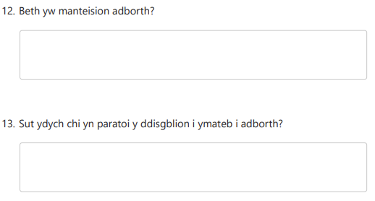
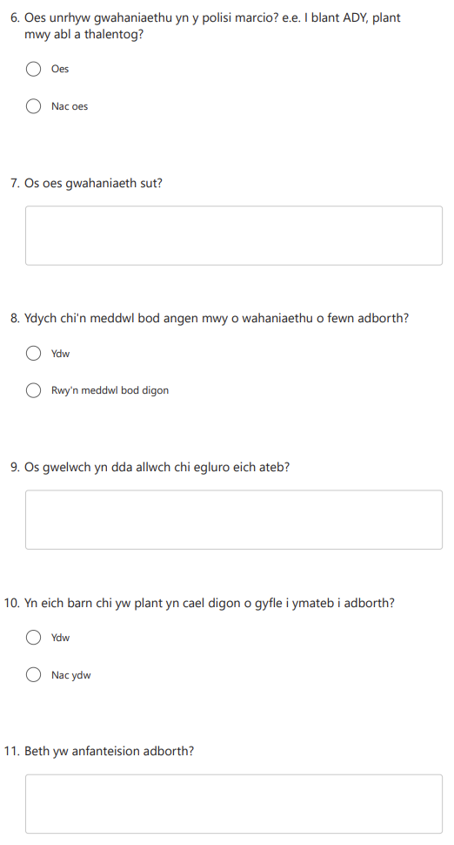
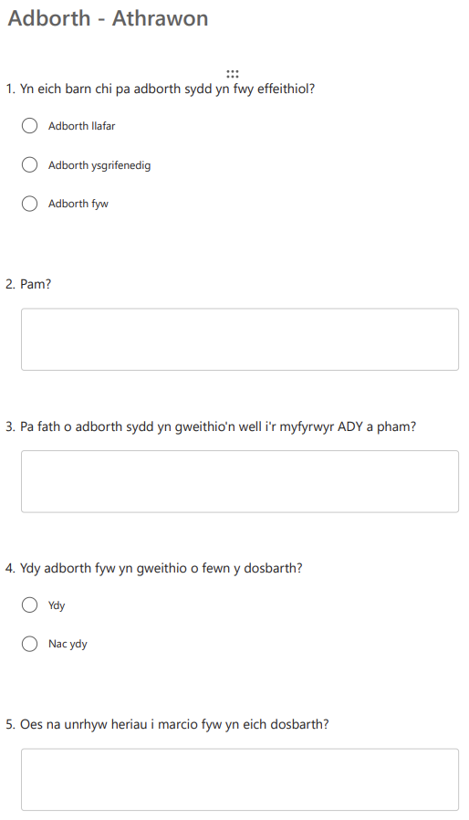

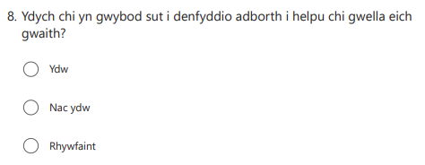
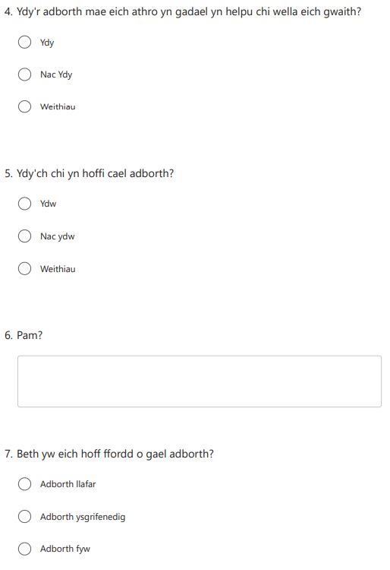
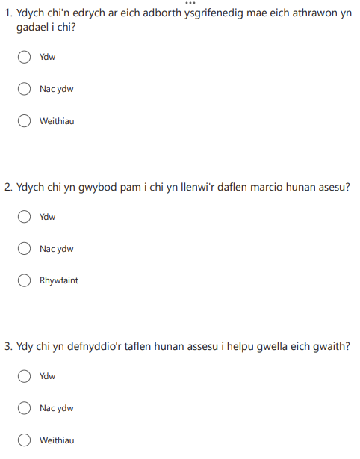
Holiadur disgyblion -

Cwestiynau cyfweliad y plant

Ydych chi yn gwybod beth yw adborth?

Feedback - Pan mae athrawes yn gadael marcio eich gwaith mae nhw wiethiau yn gadael adborth?

Ydych chi yn cael y cyfle i edrych ar yr adborth mae eich athrwes yn gadael i chi?

Ydych chi yn meddwl bod diogon o cyfleodd i edrych?

Byddech chi yn hoffi mwy cyfle i edrych?

Ydych chi yn defnyddio’r adborth mae’r athrwawes yn gadael i chi i helpu wella eich gwaith?

Ydych chi yn edrych nol ar yr adborth mae athrawon yn gadael wrth gwenud tasgau gwhannol?

Ydych chi yn hoffi cael adborth?

Esbonio gwhannol fath o adborth – Llafar, ysgrifenedig, fyw

Beth yw eich hoff ffordd o adborth?

- Adborth llafar
- Adborth ysgrifenedig
- Adborth fyw

Pam mae hyn yw eich hoff ffordd o adborth?

Ydych chi yn gwybod pam bod adborth yn help chi gwella eich gwaith?

Ydych chi yn gwybod sut i defnyddio’r adborth i helpu gwella eich gwaith?

Sut mae cael adborth da yn gwneud i chi deimlo?

Côd –
Cwestiynau ychwanegol
Anogaeth os nad ydynt yn deall y cwestiwn

Atebion cyfweliad y plant

- Ydych chi yn gwybod beth yw adborth?

Disgybl 1: Adborth yw pan fydd rhywun yn dweud wrthych os gwnaethoch rywbeth da neu a oes angen i chi ei wneud yn well.

Disgybl 2: Adborth yw pan fydd rhywun yn dweud sut gwnaethoch chi rywbeth. Fel, os gwnaethoch chi rywbeth yn iawn neu'n anghywir.

Disgybl 3: Adborth yw pan fydd rhywun yn eich helpu i wybod beth wnaethoch chi'n dda a beth allwch chi ei drwsio.

Disgybl 4: Adborth yw pan fydd rhywun yn dweud wrthych os gwnaethoch waith da neu a oes angen i chi roi cynnig arall arni.

- Ydych chi yn cael y cyfle i edrych ar yr adborth mae eich athrwes yn gadael i chi?

Disgybl 1: Ydw, rwy’n edrych ar yr adborth y mae fy athro yn ei roi i mi. Mae hi'n ysgrifennu sylwadau, a gallaf eu darllen i weld beth wnes i'n dda a beth gallaf ei wneud yn well.

Disgybl 2: Weithiau byddaf yn edrych ar yr adborth. Mae'n fy helpu i wybod a wnes i rywbeth yn iawn neu'n anghywir. Rwy'n ceisio ei ddarllen ar ôl dosbarth.

Disgybl 3: Fel arfer byddaf yn gwirio’r adborth. Mae ar fy ngwaith, ac rwy'n hoffi gweld beth mae'r athro yn ei ddweud. Mae'n fy helpu i wella.

Disgybl 4: (yn dal cerdyn coch i fyny) Dydw i ddim yn gwybod yr ateb.

- Byddech chi yn hoffi mwy cyfle i edrych?

Disgybl 1: Byddwn, hoffwn fwy o amser i edrych ar yr adborth. Mae'n fy helpu i ddysgu beth sydd angen i mi ei wneud yn well.

Disgybl 2: Na, does dim angen mwy o amser arna i. Gallaf ei weld yn gyflym a deall beth sydd angen i mi ei wneud.

Disgybl 3: Dw i’n meddwl y byddai’n dda cael mwy o amser i edrych arno, yn enwedig pan mae’n llawer o ysgrifennu.

Disgybl 4: (yn dal cerdyn coch i fyny) Dydw i ddim yn gwybod.

- Ydych chi yn defnyddio’r adborth mae’r athrwawes yn gadael i chi i helpu wella eich gwaith?

Disgybl 1: Ydw, rwy’n defnyddio’r adborth i wella. Os bydd yr athro yn dweud bod angen i mi ysgrifennu'n gliriach, rwy'n ceisio gwneud hynny y tro nesaf.

Disgybl 2: Nid wyf bob amser yn defnyddio’r adborth. Weithiau dwi'n anghofio, ond dwi'n trio cofio pan mae'r athrawes yn siarad amdano yn y dosbarth.

Disgybl 3: Rwy’n ceisio defnyddio’r adborth, yn enwedig os yw’r athro yn dweud wrthyf wneud rhywbeth o’i le. Rwy'n gweithio ar ei drwsio y tro nesaf.

Disgybl 4: (yn dal cerdyn coch i fyny) Dydw i ddim yn gwybod.

- Ydych chi yn edrych nol ar yr adborth mae athrawon yn gadael wrth gwenud tasgau gwhannol?

Disgybl 1: Ydw, rwy’n edrych yn ôl ar yr adborth pan fyddaf yn gwneud rhywbeth caled. Mae'n fy helpu i gofio beth sydd angen i mi ei wneud yn well.

Disgybl 2: Na, dydw i ddim wir yn edrych yn ôl arno pan mae’n anodd. Rwy'n ceisio ei orffen, hyd yn oed os nad wyf yn cofio'r adborth.

Disgybl 3: Weithiau dwi’n gwneud. Os yw'r dasg yn wirioneddol anodd, rwy'n gwirio'r adborth i weld a wyf wedi gwneud yr un camgymeriad o'r blaen.

Disgybl 4: Ydw, rwy’n edrych yn ôl ar yr adborth pan mae’n anodd. Mae'n fy helpu i ddeall beth aeth o'i le a sut y gallaf ei wella.

- Ydych chi yn hoffi cael adborth?

Disgybl 1: Na, dydw i ddim yn hoff iawn o gael adborth. Weithiau mae'n teimlo fy mod i wedi gwneud camgymeriad, a dydw i ddim yn hoffi hynny.

Disgybl 2: Ydw, rydw i'n hoffi cael adborth. Mae'n fy helpu i wybod beth rydw i'n ei wneud yn iawn a beth alla i ei wneud yn well.

Disgybl 3: Weithiau dwi’n hoffi cael adborth, ond weithiau dwi ddim. Mae'n dibynnu ar yr hyn y mae'r athro yn ei ddweud.

Disgybl 4: Dydw i ddim bob amser yn hoffi adborth. Weithiau mae'n gwneud i mi deimlo'n drist, ond rwy'n gwybod y gall fy helpu i wneud yn well.

- Beth yw eich hoff ffordd o adborth? (Adborth llafar, Adborth ysgrifenedig , Adborth fyw)

Disgybl 1: Fy hoff ffurf o adborth yw adborth llafar oherwydd rwy’n hoffi clywed yr hyn a wnes yn dda a’r hyn y gallaf ei wella ar unwaith.

Disgybl 2: Mae’n well gen i adborth ysgrifenedig. Gallaf ei ddarllen yn ofalus a meddwl amdano pryd bynnag y bydd angen.

Disgybl 3: Dw i’n hoffi adborth byw fwyaf. Mae’n ddefnyddiol pan fydd yr athro yn siarad â mi tra fy mod yn gwneud rhywbeth er mwyn i mi allu trwsio camgymeriadau ar unwaith.

Disgybl 4: (yn dal cerdyn coch i fyny) Dydw i ddim yn siŵr pa un rwy’n ei hoffi orau.
- Pam mae hyn yw eich hoff ffordd o adborth?

Disgybl 1: Fy ffefryn yw adborth llafar oherwydd rwy’n hoffi ei glywed ar unwaith. Mae'n fy helpu i ddeall yr hyn y gallaf ei wneud yn well, a gallaf ofyn cwestiynau os na fyddaf yn ei gael.

Disgybl 2: Rwy’n hoffi adborth ysgrifenedig oherwydd gallaf edrych arno eto pryd bynnag y dymunaf. Dydw i ddim bob amser yn cofio beth mae’r athro yn ei ddweud, ond gallaf ddarllen yr adborth ychydig o weithiau i’w ddeall yn well.

Disgybl 3: Adborth byw yw fy ffefryn oherwydd mae’n fy helpu i drwsio camgymeriadau tra dwi’n dal i weithio. Os bydd yr athro yn dweud wrthyf beth i'w wneud tra byddaf yn ei wneud, gallaf ei wneud yn iawn a chyrraedd y disgwyliadau.

Disgybl 4: Dydw i ddim yn siŵr pa un rwy’n ei hoffi orau oherwydd weithiau rwy’n hoffi clywed yr adborth, ond ar adegau eraill rwy’n hoffi ei ddarllen. Mae'r ddau yn dda, felly dwi ddim yn siŵr pa un yw fy ffefryn.

- Ydych chi yn gwybod pam bod adborth yn help chi gwella eich gwaith?

Disgybl 1: Ydy, mae adborth yn fy helpu i wella oherwydd mae'n dweud wrthyf beth wnes i'n dda a beth sydd angen i mi weithio arno. Mae'n fy helpu i wybod ble i ganolbwyntio y tro nesaf.

Disgybl 2: (yn dal cerdyn coch i fyny) Dydw i ddim yn siŵr pam ei fod yn helpu, ond rwy’n gwybod ei fod yn gwneud hynny. Efallai ei fod yn fy helpu i weld beth sydd angen i mi ei drwsio.

Disgybl 3: Ydy, oherwydd mae adborth yn fy helpu i ddeall beth aeth o'i le a sut i'w wneud yn iawn. Mae'n dangos i mi beth sydd angen i mi ei newid er mwyn i mi allu gwneud yn well.

Disgybl 4: Rwy’n meddwl bod adborth yn fy helpu i wella oherwydd mae’n dangos i mi beth y gallaf ei wneud yn well. Mae fel cael cyngor ar sut i drwsio camgymeriadau.

- Ydych chi yn gwybod sut i defnyddio’r adborth i helpu gwella eich gwaith?

Disgybl 1: Ydw, dwi’n gwybod sut i ddefnyddio adborth. Os bydd fy athrawes yn dweud wrthyf am wneud fy ysgrifennu yn gliriach, rwy'n ceisio canolbwyntio ar wneud fy mrawddegau'n haws i'w deall y tro nesaf.

Disgybl 2: (yn dal cerdyn coch i fyny) Dydw i ddim yn siŵr sut i ddefnyddio adborth i wella fy ngwaith, ond rwy’n ceisio cofio beth mae’r athrawes yn ei ddweud.

Disgybl 3: Ydy, pan fydd yr athro yn dweud rhywbeth fel "ychwanegu mwy o fanylion," rwy'n ceisio meddwl am bethau ychwanegol i'w dweud yn fy ngwaith.

Disgybl 4: Rwy’n gwybod sut i ddefnyddio adborth. Os bydd yr athro yn dweud wrthyf fod angen i mi wirio fy sillafu, rwy'n gwneud yn siŵr fy mod yn edrych ar y geiriau yn ofalus y tro nesaf.

- Sut mae cael adborth da yn gwneud i chi deimlo?

Disgybl 1: Mae cael adborth da yn rhoi syniadau i mi oherwydd mae’n fy helpu i weld beth rwy’n ei wneud yn dda. Pan fydd yr athro yn dweud fy mod wedi gwneud rhywbeth yn iawn, rwy'n teimlo'n hyderus i roi cynnig ar bethau hyd yn oed yn fwy anodd.

Disgybl 2: Pan fyddaf yn cael adborth da, mae’n rhoi syniadau i mi ar gyfer fy ngwaith nesaf. Os bydd yr athro yn dweud fy mod wedi gwneud rhywbeth gwych, rwy'n ceisio gwneud mwy o hynny yn fy nhasg nesaf.

Disgybl 3: Mae adborth da yn gwneud i mi feddwl am syniadau newydd oherwydd mae’n dangos i mi beth sy’n gweithio. Os bydd yr athro yn dweud wrthyf am mi wneud rhywbeth yn dda, rwy'n teimlo'n hapus ac yn ceisio gwneud hyd yn oed yn well y tro nesaf.

Disgybl 4: Pan fydda i’n cael adborth da, mae’n fy helpu i wybod beth ddylwn i'w wneud nesaf. Mae'n rhoi syniadau i mi wella fy ngwaith, fel defnyddio mwy o liwiau neu ychwanegu mwy o fanylion.

Côd –
Atebion negyddol
Atebion positif

Ymatebion i’r holiadur y dysgwyr

- Ydych chi’n edrych ar eich adborth ysgrifenedig mae eich athrawon yn gadael i chi?
Ydw | 5
Nac ydw | 5
Weithiau | 10

- Ydych chi yn gwybod pam i chi yn llenwi’r daflen marcio hunan asesu?
Ydw | 6
Nac ydw | 9
Rhywfaint | 5

- Ydych chi yn defnyddio’r taflen hunan asesu i helpu chi gwella eich gwaith?
Ydw | 6
Nac ydw | 5
Weithiau | 9

- Ydy’r adborth mae eich athrawes yn gadael chi yn helpu chi wella eich gwaith?
Ydy | 12
Nac ydy | 2
Weithiau | 6

- Ydych chi’n hoffi cael adborth?
Ydw | 16
Nac ydw | 0
Weithiau | 4

- Pam?
Ydw | - ”Achos mae en gwneud fi yn hapus”  - “Weithiau mae adborth yn helpu gwneud gwaith”  - “Helpu gwneud fy gwiath yn gwell”  - “Achos mae’n genud fi yn well”  - “Achos mae’n helpu fi”  - “Achos mae’n helpu”
Nac ydw
Weithiau

- Beth yw eich hoff fordd o cael adborth?
Adborth llafar | 8
Adborth ysgrifenedig | 2
Adborth fyw | 10

- Ydych chi yn gwybod sut i defnyddio adborth i helpu chi gwella eich gwaith?
Ydw | 8
Nac ydw | 5
Rhywfaint | 7

Côd –
Atebion dysgwr anghenion dysgu ychwanegol

Ymateb holiadur staff –

- Yn eich barn chi pa adborth sydd yn fwy effeithiol?
Adborth llafar
Adborth ysgrifenedig
Adborth fyw

- Pam?
Adborth fyw | Mae adborth byw yn fy ngalluogi i fynd i’r afael â chamsyniadau ar unwaith, arwain myfyrwyr yn y foment, a rhoi anogaeth dra eu bod yn dal i ymwneud â’r dasg. Mae’n amserol, yn benodol, ac yn helpu i fagu hyder oherwydd gall myfyrwyr wneud gwelliannau ar unwaith. Mae hefyd yn cefnogi amgylchedd ystafell ddosbarth mwy rhyngweithiol ac ymatebol, sy'n allweddol yn yr oedran hwn.

- Pa fath o adborth sydd yn gweithio’n well i’r myfyrwyr ADY a pham?
Adborth ysgrifenedig | Mae'n caniatáu i'r adborth gael ei ddadansoddi a'i reoli fel y gallant ei ddeall yn gliriach. Mae hefyd ar gael iddynt edrych ar pryd bynnag y bydd angen oherwydd gallant anghofio'n hawdd yr hyn a ddywedwyd. Trwy gael yr adborth yn weledol gallant brosesu'r wybodaeth a gweithio ar eu cyflymder eu hunain. Mae'n caniatáu ar gyfer awgrymiadau gweledol a sgaffaldiau.

- Ydy’r adborth fyw yn gweithio o fewn y dosbarth?
Ydy
Nac ydy
Weithiau

- Oes na unrhyw heriau i marcio fyw yn eich dosbarth?
Oes | Un o'r prif heriau yw rheoli gweddill y dosbarth tra'n rhoi adborth unigol â ffocws. Gydag ystafell ddosbarth brysur ym Mlwyddyn 4, gall fod yn anodd rhoi’r amser sydd ei angen ar bob plentyn heb unrhyw gwrthdyniadau. Gall rhai disgyblion hefyd ddod yn or-ddibynnol ar gymorth uniongyrchol yn hytrach na datblygu annibyniaeth.

- Oes unrhyw gwahaniaethu yn y polisi marcio? e.e. I blant ADY, plant mwy abl a thalentog?
Oes
Nac oes
Weithiau

- Os oes gwahaniaethu sut?
Oes | Ar gyfer plant MAT, mae marcio yn cynnwys heriau lefel uwch neu gwestiynau i ymestyn eu meddwl. Gallai adborth annog ymresymu dyfnach, gofyn iddynt gymhwyso eu dysgu mewn cyd-destun newydd, neu gynnig tasg penagored i wthio eu dealltwriaeth ymhellach.  Ar gyfer plant ADY, mae adborth yn aml yn fwy sgaffaldaidd a symlach. Gall gynnwys delweddau, symbolau, neu sylwadau cod lliw i gefnogi dealltwriaeth. Mae'r sylwadau fel arfer yn canolbwyntio mwy, gan dargedu un neu ddau o feysydd allweddol ar y tro i osgoi llethu'r disgybl. Gall dilyniant llafar hefyd gyd-fynd â marcio ysgrifenedig i sicrhau eglurder.

- Ydych chi'n meddwl bod angen mwy o wahaniaethu o fewn adborth?
Ydy
Rwy’n meddwl bod digon

- Os gwelch yn dda allwch chi egluro eich ateb?
Ydy | Mae angen mwy o wahaniaethau mewn adborth i cwrdd anghenion dysgu unigol. Mae disgyblion ADY yn elwa ar arweiniad clir, syml, tra bod angen her a dyfnder ar ddisgyblion MAT. Mae adborth wedi’i deilwra’n sicrhau bod pob dysgwr yn gallu cael mynediad ato, ei ddeall a gweithredu arno’n effeithiol, gan wneud cynnydd o’u mannau cychwyn unigryw eu hunain.

- Yn eich barn chi yw plant yn cael digon o gyfle i ymateb i adborth?
Ydw
Nac ydw

- Beth yw anfantesion adborth?
Gall adborth fod yn llethol os na chaiff ei gyflwyno'n glir neu'n briodol. Gall leihau hyder os yw'n rhy feirniadol neu heb ei gydbwyso â'r pethau cadarnhaol. Heb amser i weithredu arno, mae adborth yn colli effaith. Efallai na fydd rhai disgyblion yn ei ddeall yn llawn, yn enwedig dysgwyr ADY, oni bai ei fod yn cael ei wahaniaethu a'i esbonio mewn ffordd hygyrch.

- Beth yw manteision adborth?
Mae adborth yn helpu disgyblion i ddeall eu cryfderau a meysydd i’w gwella, gan eu harwain tuag at gynnydd. Mae'n magu hyder, yn cefnogi dysgu annibynnol, ac yn atgyfnerthu cysyniadau allweddol. Pan fydd yn amserol ac yn benodol, gall hybu cymhelliant ac ymgysylltiad. Mae adborth gwahaniaethol yn sicrhau bod pob dysgwr yn cael cymorth neu her sy'n briodol i'w hanghenion a'u galluoedd unigol.

- Sut ydych chi yn paratoi y ddisgblion i ymateb i adborth?
Rwy'n paratoi fy nisgyblion i ymateb i adborth trwy annog meddylfryd adfyfyriol. Rwy’n modelu sut i ymateb yn adeiladol, gan ganolbwyntio ar y camau nesaf a’r meysydd i’w gwella. Rwyf hefyd yn rhoi awgrymiadau neu gwestiynau penodol iddynt i arwain eu hymatebion, e.e. "Beth fyddwch chi'n ei wneud yn wahanol y tro nesaf?"

Cardiau coch a gwyrdd ar gyfer y cyfweliad –



